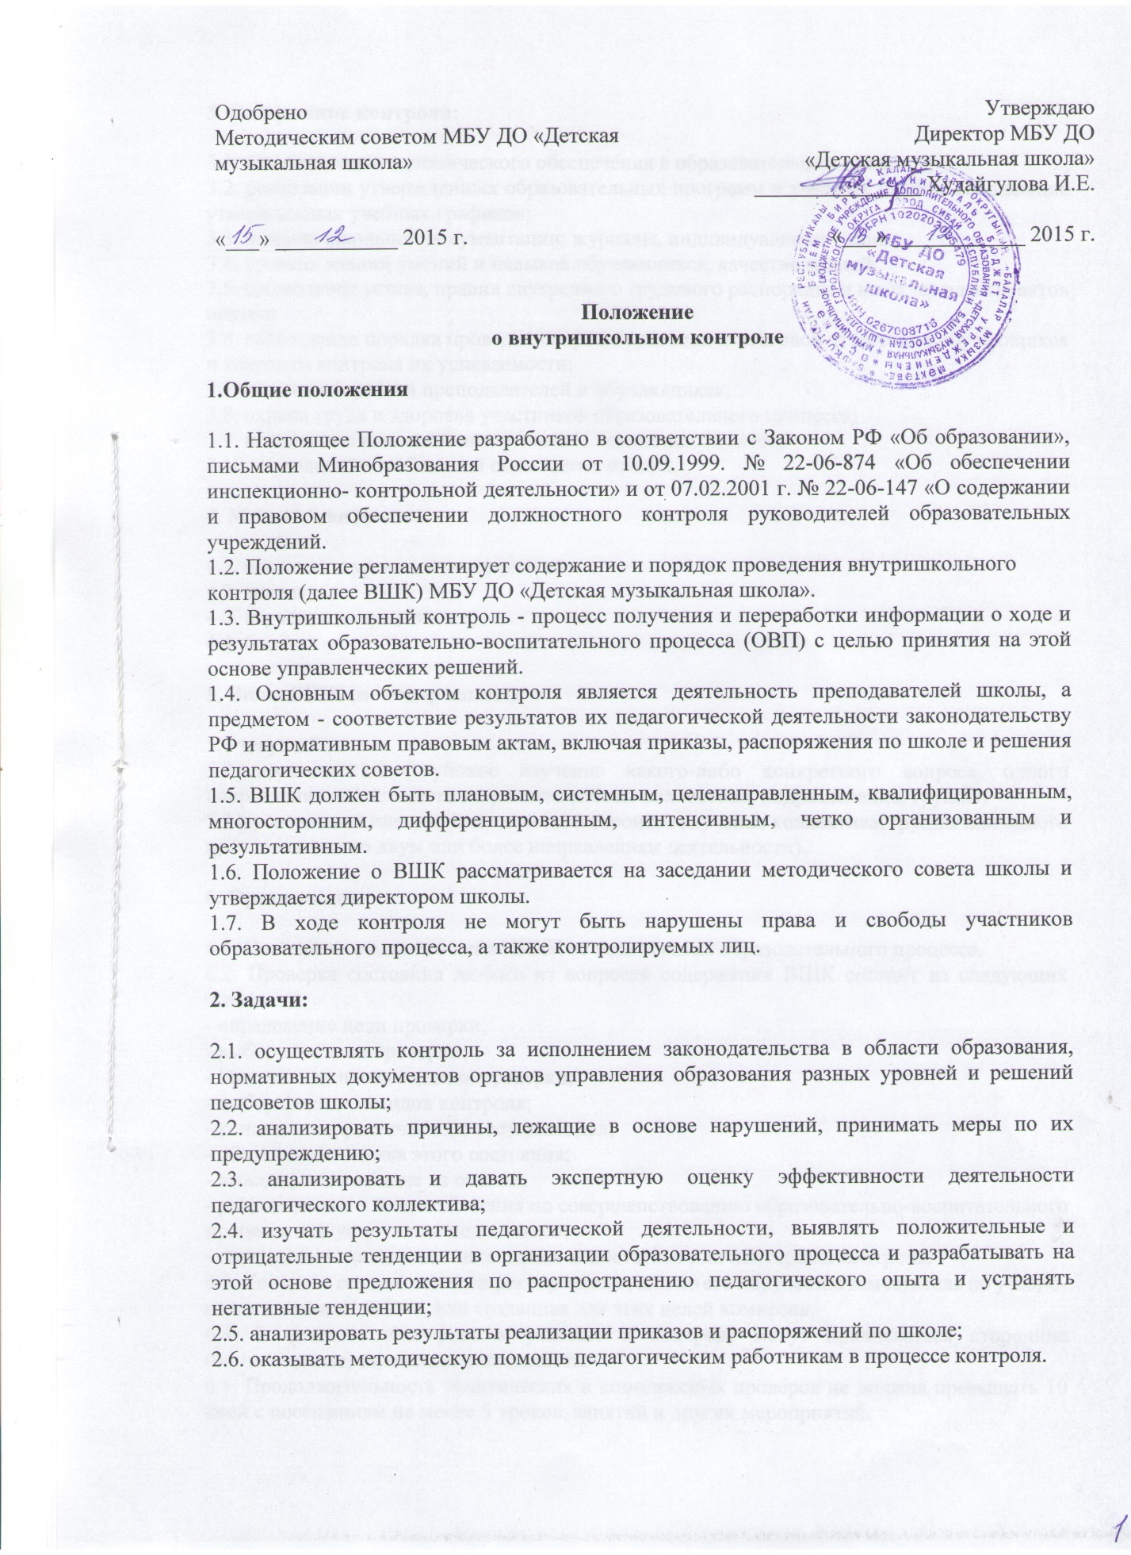

|  |  |
| --- | --- |
| Одобрено  Методическим советом МБУ ДО «Детская музыкальная школа»  «___» ___________ 2015 г. | Утверждаю  Директор МБУ ДО  «Детская музыкальная школа»  _______________ Худайгулова И.Е.  «___» ____________ 2015 г. |

**Положение**

**о внутришкольном контроле**

**1.Общие положения**

1.1. Настоящее Положение разработано в соответствии с Законом РФ «Об образовании», письмами Минобразования России от 10.09.1999. № 22-06-874 «Об обеспечении инспекционно- контрольной деятельности» и от 07.02.2001 г. № 22-06-147 «О содержании и правовом обеспечении должностного контроля руководителей образовательных учреждений.

1.2. Положение регламентирует содержание и порядок проведения внутришкольного контроля (далее ВШК) МБУ ДО «Детская музыкальная школа».

1.3. Внутришкольный контроль - процесс получения и переработки информации о ходе и результатах образовательно-воспитательного процесса (ОВП) с целью принятия на этой основе управленческих решений.

1.4. Основным объектом контроля является деятельность преподавателей школы, а предметом - соответствие результатов их педагогической деятельности законодательству РФ и нормативным правовым актам, включая приказы, распоряжения по школе и решения педагогических советов.

1.5. ВШК должен быть плановым, системным, целенаправленным, квалифицированным, многосторонним, дифференцированным, интенсивным, четко организованным и результативным.

1.6. Положение о ВШК рассматривается на заседании методического совета школы и утверждается директором школы.

1.7. В ходе контроля не могут быть нарушены права и свободы участников образовательного процесса, а также контролируемых лиц.

**2. Задачи:**

2.1. осуществлять контроль за исполнением законодательства в области образования, нормативных документов органов управления образования разных уровней и решений педсоветов школы;

2.2. анализировать причины, лежащие в основе нарушений, принимать меры по их предупреждению;

2.3. анализировать и давать экспертную оценку эффективности деятельности педагогического коллектива;

2.4. изучать результаты педагогической деятельности, выявлять положительные и отрицательные тенденции в организации образовательного процесса и разрабатывать на этой основе предложения по распространению педагогического опыта и устранять негативные тенденции;

2.5. анализировать результаты реализации приказов и распоряжений по школе;

2.6. оказывать методическую помощь педагогическим работникам в процессе контроля.

**3. Содержание контроля:**

3.1. использование методического обеспечения в образовательном процессе;

3.2. реализации утвержденных образовательных программ и учебных планов, соблюдение утвержденных учебных графиков;

3.3. ведение школьной документации: журналы, индивидуальные планы;

3.4. уровень знаний умений и навыков обучающихся, качество знаний;

3.5. соблюдение устава, правил внутреннего трудового распорядка и иных локальных актов школы;

3.6. соблюдение порядка проведения промежуточной и итоговой аттестации обучающихся и текущего контроля их успеваемости;

3.7. творческая работа преподавателей и обучающихся;

3.8. охрана труда и здоровья участников образовательного процесса;

3.9. исполнение коллективных решений, нормативных актов;

3.10. выполнение требований санитарных правил.

**4. Методы контроля:**

4.1. посещение уроков и мероприятий;

4.2. анализ;

4.3. изучение документации;

4.4. беседа.

**5. Виды ВШК (по содержанию):**

5.1 текущий

5.2 тематический (глубокое изучение какого-либо конкретного вопроса, одного направления деятельности в практике работы коллектива, подразделения, группы)

5.3 фронтальный или комплексный (всестороннее изучение коллектива, группы или одного преподавателя по двум или более направлениям деятельности).

**6. Организация**

6.1. Составление единого плана ВШК во всех звеньях образовательного процесса.

6.2. Проверка состояния любого из вопросов содержания ВШК состоит из следующих этапов:

- определение цели проверки;

- выбор объектов проверки;

- составление плана-задания проверки;

- выбор форм и методов контроля;

- констатация фактического состояния дел;

- объективная оценка этого состояния;

- выводы, вытекающие из оценки;

- рекомендации или предложения по совершенствованию образовательно-воспитательного процесса или устранение недостатков;

- определение сроков для ликвидации недостатков или повторный контроль.

6.3. Контроль осуществляет директор школы, или по его поручению заместитель по учебно-воспитательной работе, или созданная для этих целей комиссия.

6.4. В качестве экспертов к участию в контроле могут привлекаться сторонние (компетентные) отдельные специалисты.

6.5. Продолжительность тематических и комплексных проверок не должна превышать 10 дней с посещением не менее 5 уроков, занятий и других мероприятий.

6.6. Эксперты имеют право запрашивать необходимую информацию, изучать документацию, относящуюся к предмету контроля.

6.7. В экстренных случаях директор и его заместитель по учебно-воспитательной работе могут посещать уроки преподавателей без предварительного предупреждения (экстренным случаем считается жалоба на нарушения прав ребенка, законодательства об образовании).

6.8. Основаниями для проведения контроля могут быть:

- заявление педагогического работника на аттестацию;

- плановый контроль;

- проверка состояния дел для подготовки управленческих решений;

6.9. Проверяемый педагогический работник имеет право:

- знать сроки контроля и критерии оценки его деятельности;

- знать цель, содержание, виды, формы и методы контроля;

- своевременно знакомиться с выводами и рекомендациями администрации;

6.10. По итогам контроля в зависимости от его формы, целей и задач, а также с учетом реального положения дел:

- проводятся заседания педагогического или методического советов;

- результаты проверок учитываются при проведении аттестации педагогических работников, но не являются основанием для заключения экспертной группы.

6.11. Директор школы по результатам контроля принимает решения:

- об издании соответствующего приказа;

- об обсуждении итоговых материалов контроля коллегиальным органом;

- о проведении повторного контроля с привлечением определенных экспертов;

- о привлечении к дисциплинарной ответственности работников;

- о поощрении работников;

- иные решения в пределах своей компетенции.